Уважаемые родители!
Предлагаем Вам дистанционное выполнение заданий для детей, в соответствии с образовательной программой ДОУ.
2 младшая группа
Длительность проведения одного занятия не более 15 минут .
Задание на неделю:
Тема недели «Неделя безопасности» (с 25.05 - 29.05)
Задачи: 1. Формирование дальнейших представлений детей о правилах дорожного движения, видах транспорта, спец. транспорте («Скорая помощь», «Пожарная машина», «Полицейская машина» и др.), о проезжей части дороги, тротуаре, обочине.
2. Продолжать знакомить детей с правилами пожарной безопасности; формировать умение осторожно обращаться с огнём; воспитывать в детях уважение к профессии пожарных.
3. Расширение представлений детей о правилах поведения в детском саду (не толкаться, не бегать по ступенькам, играть рядом, не мешая друг другу, уходить из детского сада только с родителями, не брать угощения у незнакомцев, сообщать воспитателю о появлении незнакомца)
4. Продолжать формировать представление детей о безопасном поведении в окружающем мире

Понедельник
Утренняя гимнастика (на неделю): Открыть ссылку, посмотреть видео https://www.youtube.com/watch?v=eLN24T1t35Q
«Правила движения мы узнали – на дороге внимательными стали».
Закреплять и систематизировать знания по безопасности на авто - железной дороге; воспитывать у детей правила поведения и общения в общественном транспорте.
Подвижная игра «Светофор» (закреплять умения детей действовать по сигналу; продолжать знакомить с обозначениями сигналов светофора).
Сюжетно-ролевая игра «Поездка в автобусе» (закреплять навыки совместной игры; повторить правила поведения в общественном транспорте) .
Игры на прогулке: «Отгадай и найди», «Истории на внимание».

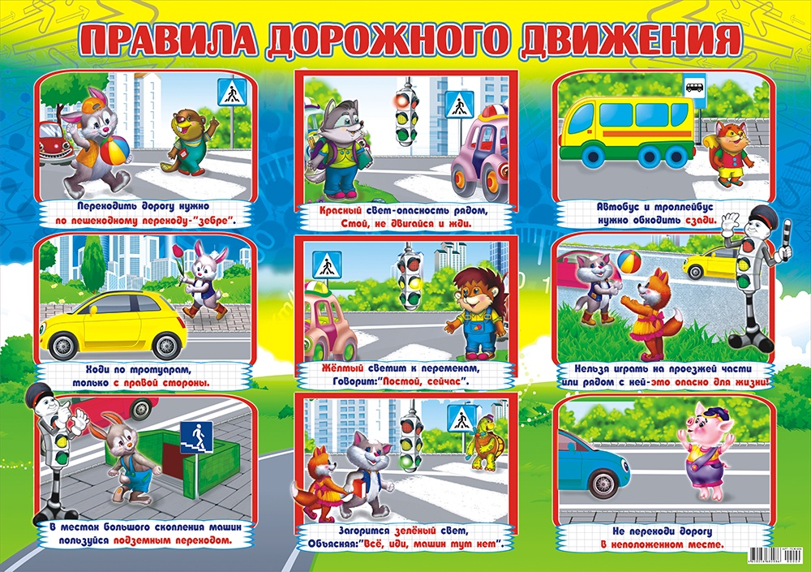

Д/ игра «Красный, желтый, зеленый».
Цель: развитие внимания, памяти.
Ход игры:
Я буду показывать тебе кружки разного цвета:
зеленый кружок –хлопай в ладоши;
желтый кружок – поднимай руки вверх;
красный – молчать.

Вторник
«О правилах важных - пожароопасных».
Продолжать знакомить детей с
правилами пожарной
безопасности;
формировать умение осторожно обращаться с огнём; воспитывать в детях уважения к профессии пожарных.
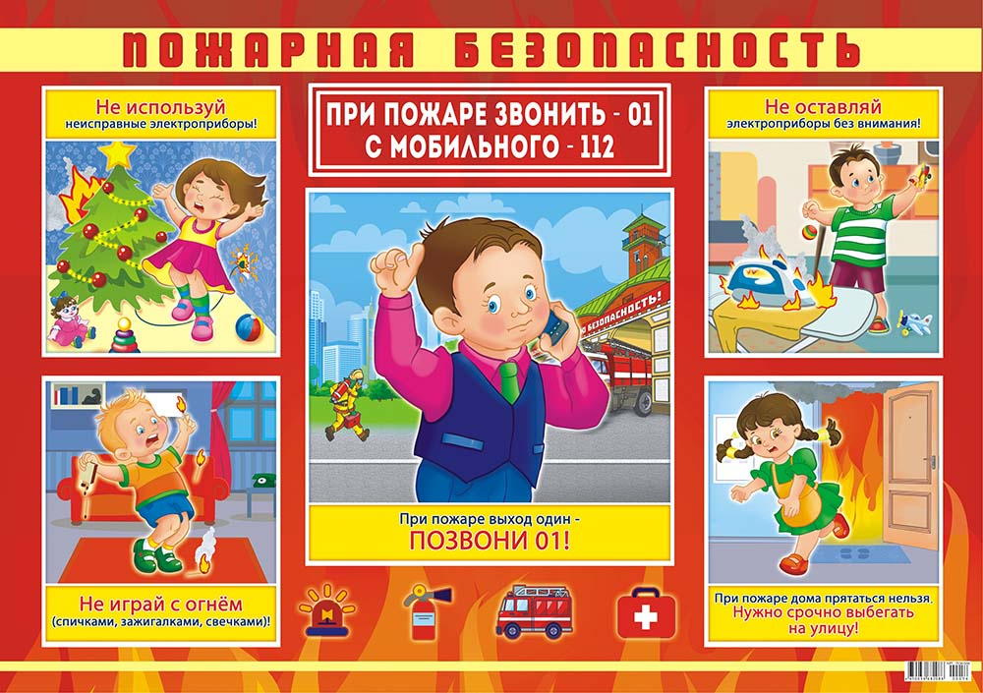

Беседа « Малышам об огне»
Чтение сказки С.Я. Маршака «Кошкин дом»
(формировать умение детей слушать произведение до конца, сопереживать героям, делать выводы о прочтенном произведении) .
Режиссерская игра «Пожар в лесу» (продолжать формировать знания детей по пожарной безопасности; закрепить правила поведения в лесу)

Среда

«Будьте здоровы»
Формировать представление о понятии здоровья и ЗОЖ.

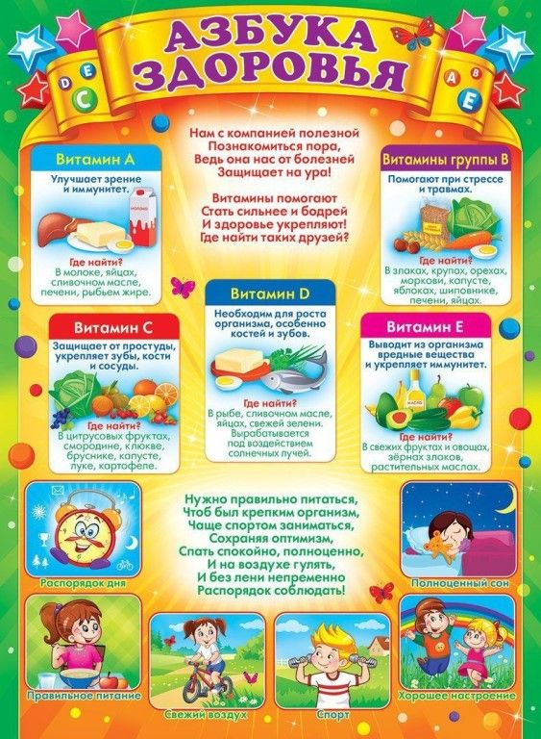

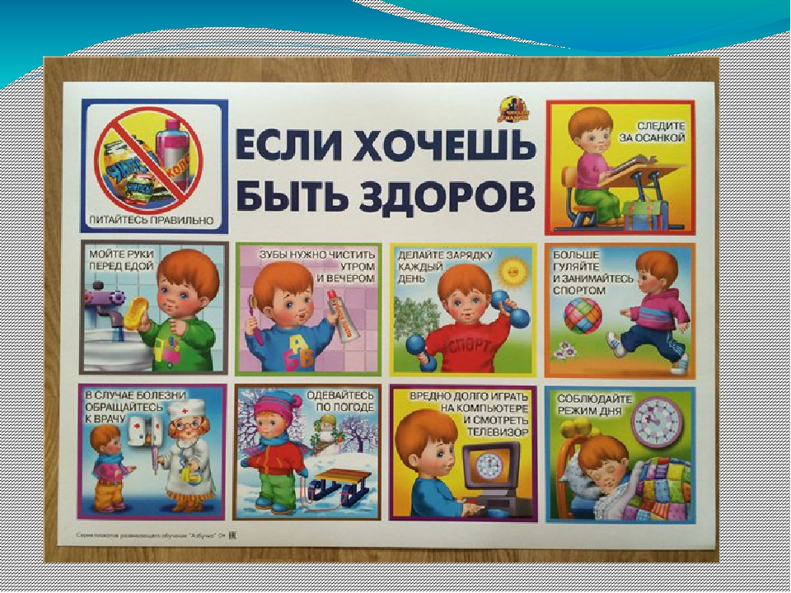

Четверг
«Один дома».
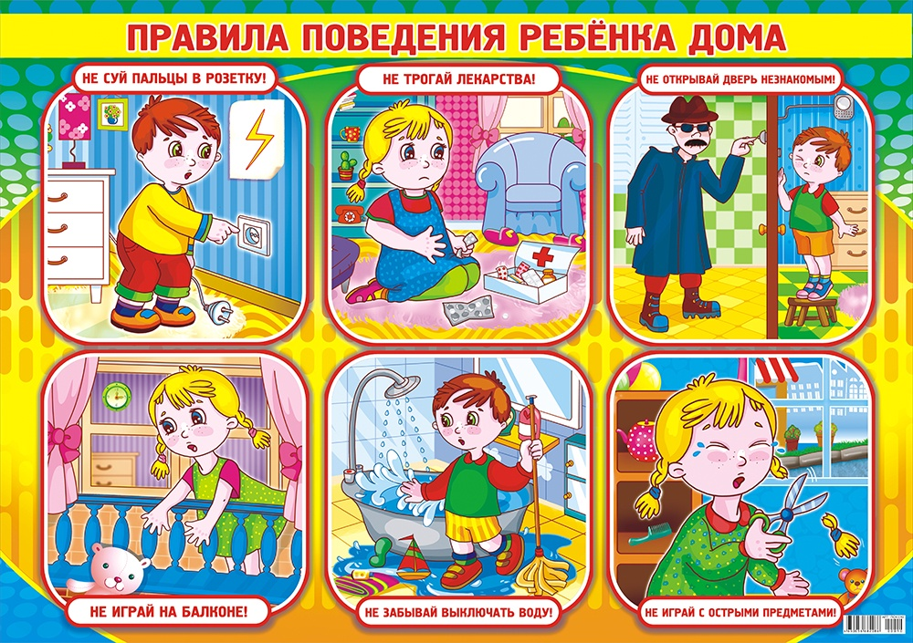
«Слепи свою любимую игрушку».
Цель: учить детей самостоятельно выбирать содержание лепки, использовать усвоенные ранее приемы лепки. Закреплять умение лепить предметы, состоящие из одной или нескольких частей, передавая их форму и величину. Вызывать радость от созданного изображения.
Пятница
«Мир вокруг нас».
Продолжать формировать представление детей о безопасном поведении в окружающем его мире.

Рекомендации родителям:
1. Посоветовать родителям прочитать произведения: К. И. Чуковского «Путаница», С. Я. Маршака «Рассказ о неизвестном герое», «Кошкин дом», стихи А. Усачёва, А. Березина «Школа безопасности», А. С. Клименко «Происшествие с игрушками» (в помощь родителям - можно прослушать аудиокниги. Зайти на сайт нашей группы: https://mbdou2-gruppa3.nethouse.ru в раздел «Развивающие и обучающие игры»).

2. Рекомендовать родителям совместный просмотр с детьми мультфильмов: «Смешарики. Азбука безопасности», «Правила безопасности дома», «Правила безопасности в городе», «Уроки тётушки Совы. Азбука безопасности» (размещены на сайте нашей группы: https://mbdou2-gruppa3.nethouse.ru в разделе «Видео по темам недели»).
3. Рекомендовать родителям приобщать детей к способам безопасного поведения при использовании бытовых приборов дома, при переходе улицы, при перемещении в лифте, автомобиле.
4. Предложить родителям совместно с детьми погулять в парке, лесу с целью наблюдения за неживой природой.
5. Предложить родителям совместно с детьми изготовить плакат с применением бросового материала по теме: «Опасные предметы».

